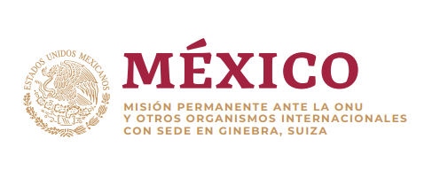

Intervención de la Delegación de México en el diálogo con Zambia
42º Periodo de Sesiones Mecanismo de Examen Periódico Universal

Ginebra, lunes 30 de enero de 2023

Tiempo asignado: 1:15 min.
Gracias, señor presidente.

México da la bienvenida a la delegación de Zambia y agradece la presentación de su informe. Saludamos los esfuerzos para impulsar el registro de nacimientos mediante la implementación del Sistema Nacional Integrado de Información de Registros, y el proceso para la adopción de un plan para abolir oficialmente la pena de muerte.

México respetuosamente recomienda:

- Adoptar medidas para proteger a las personas con albinismo de la violencia, proporcionando espacios seguros, y asegurar que se investiguen y sancionen a los perpetradores de los ataques cometidos en su contra;
- Derogar las disposiciones de la Ley de Ciberseguridad y Ciberdelitos que restringen la libertad de expresión y de prensa, así como garantizar que dicha ley se encuentre en línea con los instrumentos internacionales de derechos humanos;
- Derogar las disposiciones que criminalizan las relaciones sexuales consentidas entre personas del mismo sexo; y
- Fortalecer las instituciones de salud con recursos humanos y financieros.

Sobre este último tema, México ofrece su experiencia y asistencia.

Deseamos a Zambia éxito en este ciclo de examen.

Muchas gracias.

